专题六 课时提升作业
一、选择题(本题共8小题,每小题6分,共48分。1～5题为单选题,6～8题为多选题)
1.如图所示,具有一定初速度的物块沿倾角为30°的粗糙斜面向上运动的过程中受到一个恒定的沿斜面向上的拉力F的作用,这时物块产生沿斜面向下的大小为6m/s²的加速度,那么物块向上运动的过程中下列说法正确的是( )
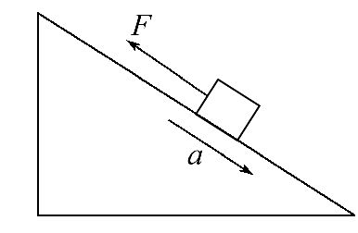
A.物块的机械能一定增加
B.物块的机械能一定减少
C.物块的机械能可能不变
D.物块的机械能可能增加也可能减少
【解析】选B。设物块所受的摩擦力大小为F_{f},物块的加速度为a=6m/s²,方向沿斜面向下,根据牛顿第二定律得mgsin30°+F_{f}-F=ma,解得F_{f}-F=ma-mgsin30°=6m-5m=m>0,说明除重力以外的各力的合力方向沿斜面向下,与物块运动方向相反,所以除重力以外的各力的合力对物体做负功,根据功能关系可知物块的机械
能一定减少,故B正确,A、C、D错误。
2.(2017·长沙模拟)如图所示,图甲为水平传送带,图乙为倾斜传送带,两者长度相同,均沿顺时针方向转动,转动速度大小相等,将两个完全相同的物块分别轻放在图甲、乙传送带上的A端,两物块均由静止开始做匀加速运动,到B端时均恰好与传送带速度相同,则下列说法正确的是( )
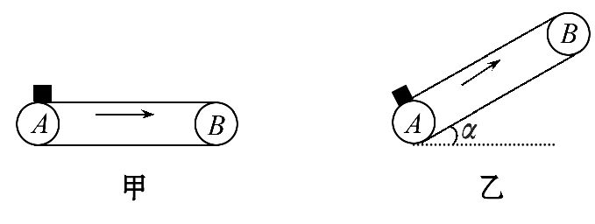
A.图甲中物块运动时间小于图乙中物块运动时间
B.图甲、乙中传送带和物块间因摩擦产生的热量相等
C.图甲、乙中传送带对物块做的功都等于物块动能的增加量
D.图甲、乙传送带对物块做的功都等于物块机械能的增加量
【解析】选D。设传送带长度为L,速度为v,根据L=Error: Reference source not foundvt得t=Error: Reference source not found,L、v相等,所以时间t相等,故A错误;物块与传送带间的相对位移Δx=vt-L=Error: Reference source not foundvt,可知相对位移大小相等,由a=Error: Reference source not found知加速度大小相等,根据牛顿第二定律得,甲图中有F_{f1}=ma,乙图中有F_{f2}-mgsinα=ma,可得F_{f1}<F_{f2},摩擦生热Q=F_{f}Δx,所以乙中传送带和物块间因摩擦产生的热量较大,故B错误;图甲中只有摩擦力对物块做功,由动能定理知,传送带对物块做的功等于物块动能的增加量,乙中传送带、重力都对物块做功,且重力做负功,由动能定理知,乙中传送带对物块做的功大于物块动能的增加量,故C错误;根据功能关系可知,图甲、乙传送带对物块做的功都等于物块机械能的增加量,故D正确。
【总结提升】解决传送带问题的两个角度
(1)动力学角度:如求物体在传送带上运动的时间、物体在传送带上能达到的速度、物体相对传送带滑过的位移,依据牛顿第二定律结合运动学规律求解。
(2)能量的角度:求传送带对物体所做的功、物体和传送带由于相对滑动而产生的热量、因放上物体而使电动机多消耗的电能等,常依据功能关系或能量守恒定律求解。若利用公式Q=F_{f}l_{相对}求摩擦热,式中l_{相对}为两接触物体间的相对路程。
3.(2017·郴州模拟)某同学用如图所示的装置测量一个凹形木块的质量m,弹簧的左端固定,木块在水平面上紧靠弹簧(不连接)将其压缩,记下木块右端位置A点,释放后,木块右端恰能运动到B₁点。在木块槽中加入一个质量m₀=800g的砝码,再将木块左端紧靠弹簧,木块右端位置仍然在A点,释放后木块离开弹簧,右端恰能运动到B₂点,测得AB₁、AB₂长分别为27.0cm和9.0cm,则木块的质量m为
( )
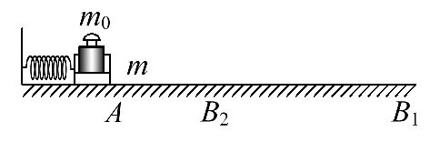
A.100g B.200g C.300g D.400g
【解析】选D。砝码质量m₀=800g=0.8kg,根据能量转化守恒定律得μmg·AB₁=E_{p},μ(m₀+m)g·AB₂=E_{p},联立解得m=0.4kg=400g,故D正确。
【加固训练】
(2017·嘉兴模拟)如图所示,用同种材料制成的倾斜轨道AB和水平轨道BC平滑对接于B点,整个轨道固定。现将甲、乙两物块先后从倾斜轨道的同一位置由静止释放,两物块最终停在水平轨道上的同一位置(甲、乙均可视为质点,且不计物块经过B点时的能量损失)。
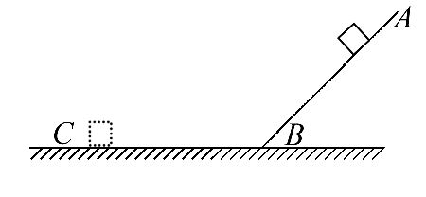
根据上述信息,可以确定甲、乙两物块 ( )
A.质量不相等
B.运动的时间不相等
C.损失的机械能相等
D.与轨道间的动摩擦因数相等
【解析】选D。设物块在斜面上运动的距离为x₁,在水平面上运动的距离为x₂,斜面的倾角为θ,动摩擦因数为μ,对整个过程由动能定理得mgx₁sinθ-
μmgcosθ·x₁-μmgx₂=0-0,解得μ=Error: Reference source not found,由于x₁、x₂、θ相同,则知两个物块与轨道间的动摩擦因数相等,选项D正确;物块在斜面上下滑时,由牛顿第二定律得mgsinθ-μmgcosθ=ma₁,解得a₁=gsinθ-μgcosθ,所以两个物块在斜面上下滑时加速度相同,则运动时间相同,同理,在水平面上运动的加速度相同,运动时间也相同,故两个物块运动的总时间相等,选项B错误;由上可知,不能确定两个物块质量关系,也不能判断克服摩擦力做功的大小,所以机械能损失不一定相等,故A、C错误。
4.(2017·太原模拟)如图所示,竖直面内的半圆形轨道与光滑水平面在B点相切,半圆形轨道的半径为R。一个质量为m的物体将弹簧压缩至A点后由静止释放,物体脱离弹簧时获得某一向右的速度,当它经过B点进入导轨的瞬间对轨道的压力为其重力的8倍,之后向上运动恰能到达最高点C,轨道上的D点与圆心O等高。不计空气阻力,则下列说法正确的是 ( )
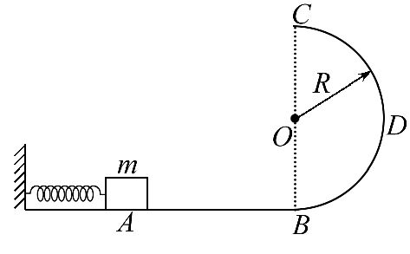
A.物体在A点时弹簧的弹性势能为3mgR
B.物体从B点运动至C点的过程中产生的内能为mgR
C.物体从B点运动到D点的过程中产生的内能为Error: Reference source not foundmgR
D.物体从A点运动至C点的过程中机械能守恒
【解析】选B。设物体在B点的速度为v_{B},所受弹力为F_{NB},根据牛顿第二定律得F_{NB}-mg=mError: Reference source not found,据题有F_{NB}=8mg,解得v_{B}=Error: Reference source not found,由能量守恒定律可知,物体在A点时弹簧的弹性势能E_{p}=Error: Reference source not foundmError: Reference source not found=3.5mgR,故A错误;设物体在C点的速度为v_{C},物体在C点由牛顿第二定律得mg=mError: Reference source not found,物体由B点运动到C点的过程中,由能量守恒定律得产生的内能Q=Error: Reference source not foundmError: Reference source not found-(Error: Reference source not foundmError: Reference source not found+2mgR),解得Q=mgR,故B正确;在BD段物体对轨道的压力大于在DC段物体对轨道的压力,则物体在BD段受到的摩擦力大于在DC段的摩擦力,所以根据功能关系可知,物体从B点运动到D点的过程中产生的内能大于Error: Reference source not foundmgR,故C错误;物体从A点运动至C点的过程中,由于有弹力和摩擦力做功,所以物体的机械能不守恒,故D错误。
5.如图所示,质量M=2kg、长L=2m的长木板静止放置在光滑水平面上,在其左端放置一质量m=1kg的小木块(可视为质点)。先相对静止,然后用一水平向右、F=4N的力作用在小木块上,经过时间t=2s,小木块从长木板另一端滑出,g取10m/s²,则 ( )
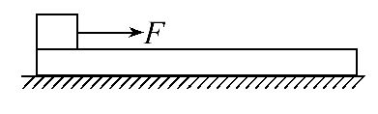
A.小木块与长木板之间的动摩擦因数为0.1
B.在整个运动过程中由于摩擦产生的热量为8J
C.小木块脱离长木板的瞬间,拉力F的功率为16W
D.长木板在运动过程中获得的机械能为16J
【解析】选C。小木块的加速度为a₁=Error: Reference source not found,木板的加速度为a₂=Error: Reference source not found,脱离时小木块的位移x₁=Error: Reference source not founda₁t²,木板的位移x₂=Error: Reference source not founda₂t²,则由L=x₁-x₂,结合以上式子知小木块与长木板之间的动摩擦因数为0.2,故选项A错误;整个运动过程中由于摩擦产生的热量为Q=μmgL=0.2×10×2J=4J,故选项B错误;小木块脱离长木板的瞬间v₁=a₁t=2×2m/s=4m/s,功率P=Fv₁=4×4W=16W,故选项C正确;长木板在运动过程中获得的机械能为E=Error: Reference source not foundMError: Reference source not found=Error: Reference source not foundM(a₂t)²,结合A项知E=4J,故选项D错误。
6.(2017·晋中模拟)如图所示,两个斜面体AC、BC,上端靠在同一竖直墙面上,下端交于水平面上同一点C,现让两个质量相同的物体分别从两个斜面的顶端同时由静止释放,则下列说法正确的是 ( )
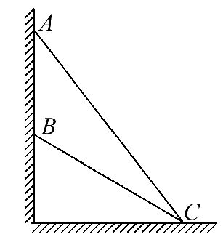
A.若两个斜面光滑,则沿BC下滑的物体一定先到达C点
B.若两个斜面光滑,则两个物体有可能同时到达C点
C.若两个斜面粗糙,且粗糙程度相同,则两个物体下滑到C点过程中损失的机械能一定相同
D.若两个斜面粗糙,且粗糙程度相同,则两个物体下滑到C点时的动能可能相同
【解析】选B、C。设底边长为L,斜面倾角为θ,若两个斜面光滑,物体受到的合力为F_{合}=mgsinθ,根据牛顿第二定律得F_{合}=ma,由运动学公式得x=Error: Reference source not found=Error: Reference source not foundat²,由以上三式解得t=Error: Reference source not found,当AC与水平面成60°角,BC与水平面成30°角时,两个物体可以同时到达C点,故选项A错误,B正确;摩擦力F_{f}=μmgcosθ,克服摩擦力做的功W_{克}=μmgcosθ·Error: Reference source not found=μmgL,则克服摩擦力做功相等,由功能关系除重力以外的力做的功等于机械能的变化量,则两个物体下滑到C点过程中损失的机械能一定相同,故选项C正确;根据动能定理得mgh-W_{克}=Error: Reference source not foundmv²-0,由于重力做功不等,而克服摩擦力做功相等,所以两个物体下滑到C点时的动能不可能相同,故选项D错误。
【加固训练】
(多选)如图所示,轻质弹簧的上端固定,下端与物体A相连,物体B与物体A之间通过轻质不可伸长的细绳连接。开始时托住物体A,使A静止且弹簧处于原长,然后由静止释放A,从开始释放到物体A第一次速度最大的过程中,下列说法正确的有 ( )
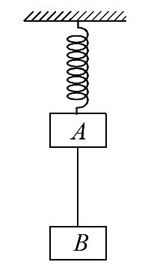
A.A、B两物体的机械能总量守恒
B.A、B两物体机械能的减少量等于弹簧弹性势能的增加量
C.轻绳拉力对B物体做的功等于B物体机械能的变化
D.A物体所受合外力做的功等于A物体机械能的变化
【解析】选B、C。A、B两物体和弹簧组成的系统的机械能总量守恒,物体下落过程,A、B两物体机械能的减少量等于弹簧弹性势能的增加量,故A错误,B正确;B物体除重力以外只有轻绳的拉力做功,故轻绳拉力对B物体做的功等于B物体机械能的变化,C正确;A物体所受合外力做的功等于A物体动能的变化,故D
错误。
7.(2017·南昌模拟)某节能运输系统装置的简化示意图如图所示。小车在轨道顶端时,自动将货物装入车中,然后小车载着货物沿不光滑的轨道无初速度下滑,并压缩弹簧,当弹簧被压缩至最短时,立即锁定并自动将货物卸下,卸完货物后随即解锁,小车恰好被弹回到轨道顶端,此后重复上述过程。则下列说法中正确的是 ( )
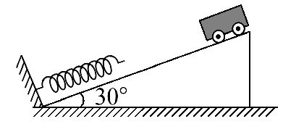
A.小车上滑的加速度小于下滑的加速度
B.小车每次运载货物的质量必须是确定的
C.小车上滑过程中克服摩擦阻力做的功小于小车下滑过程中克服摩擦阻力做的功
D.小车与货物从顶端滑到最低点的过程中,减少的重力势能全部转化为弹簧的弹性势能
【解析】选B、C。设下滑时加速度为a₁,弹起离开弹簧后加速度为a₂,则根据牛顿第二定律得,下滑过程(M+m)gsin30°-μ(M+m)gcos30°=(M+m)a₁,上滑过程Mgsin30°+μMgcos30°=Ma₂,解得a₁<a₂,故A错误;小车每次下滑过程系统减少的重力势能转化为弹簧的弹性势能和内能,必须保证每次弹簧的压缩量相同,故小车每次运载货物的质量必须是确定的,故B正确;由于上滑过程质量减小,上滑过程比下滑过程的摩擦力小,故小车上滑过程中克服摩擦阻力做的功小于小车下滑过程中克服摩擦阻力做的功,故C正确;小车与货物从顶端滑到最低点的过程中,减少的重力势能全部转化为弹簧的弹性势能和内能,故D错误。
【加固训练】
(多选)如图所示,劲度系数为k的轻弹簧一端固定在墙上,一个小物块(可视为质点)从A点以初速度v₀向左运动,接触弹簧后运动到C点时速度恰好为零,弹簧始终在弹性限度内。A、C两点间距离为L,物块与水平面间动摩擦因数为μ,重力加速度为g。则物块由A点运动到C点的过程中,下列说法正确的是 ( )
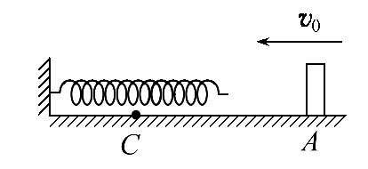
A.弹簧和物块组成的系统机械能减小
B.物块克服摩擦力做的功为Error: Reference source not foundmError: Reference source not found
C.弹簧的弹性势能增加量为μmgL
D.物块的初动能等于弹簧的弹性势能增加量与摩擦产生的热量之和
【解析】选A、D。物块与水平面间动摩擦因数为μ,由于摩擦力对物块做负功,故机械能减小,选项A正确;此过程动能转化为弹性势能和内能,根据能量守恒知物块克服摩擦力做的功为W_{f}=Error: Reference source not foundmError: Reference source not found-E_{p弹},故选项B错误,D正确;E_{p弹}=Error: Reference source not foundmError: Reference source not found-W_{f}=Error: Reference source not foundmError: Reference source not found-μmgL,故选项C错误。
8.(2017·泉州模拟)如图,长为L的传送带与水平面的夹角为θ,皮带传送速率为v且保持不变,将质量为m的小物块轻放在传送带的下端,传送到上端的时间为t,小物块和传送带间因摩擦产生的热量为Q,传送带对小物块做的功为W,设小物块与传送带间的动摩擦因数为μ,则下列关系中可能正确的是 ( )

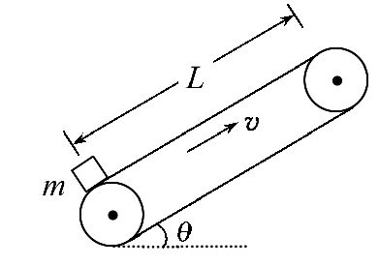
A.Q>μmgLcosθ
B.Q=Error: Reference source not found×Error: Reference source not foundmv²
C.W>μmgvtcosθ
D.W=Error: Reference source not foundmv²+mgLsinθ+Q
【解题指导】解答本题应注意以下三点:
(1)判断物块在传送带上可能的运动情况。
(2)物块和传送带间因摩擦产生的热量可由功能关系Q=F_{f}x_{相对}求解。
(3)传送带对小物块做的功要根据物块的运动情况,利用功的计算公式或者功能关系求解。
【解析】选A、B。物块随传送带向上运动的情况有三种可能性:一是物块一直向上做加速运动,到达最高点时物块的速度小于v;二是物块一直向上做加速运动,到达最高点时物块的速度恰好等于v;三是物块先向上加速到v,然后随传送带向上做匀速运动。由牛顿第二定律得物块向上加速运动的加速度为a=Error: Reference source not found=μgcosθ-gsinθ,在时间t内传送带前进的位移为x=vt,发生的相对位移为Δx=vt-L。若物块一直向上做加速运动,到达最高点时物块的速度小于v,传送带相对于物块的位移最大,产生的热量最多,若此时Δx=vt-L>L,则Q=μmgcosθ·Δx>μmgLcosθ,故选项A正确;若物块一直向上做加速运动,到达最高点时物块的速度恰好等于v,则v=at,L=Error: Reference source not foundat²,
Δx=vt-L=Error: Reference source not found-Error: Reference source not found=Error: Reference source not found,
产生的热量Q=μmgcosθ·Δx=μmgcosθ·Error: Reference source not found=(Error: Reference source not found)·Error: Reference source not foundmv²,故选项B正确;若物块一直做加速运动,则传送带对物块做的功W=μmgcosθ·L,由于物块的速度小于等于v,所以L≤vt,所以W≤μmgvtcosθ,故选项C错误;当物块的速度能达到v时,传送带对物块做的功转化为动能与重力势能的和,即W=Error: Reference source not foundmv²+mgLsinθ,故选项D错误。
二、计算题(本题共2小题,共28分。需写出规范的解题步骤)
9.(13分)如图所示,半径R=0.4m的光滑圆弧轨道BC固定在竖直平面内,轨道的上端点B和圆心O的连线与水平方向的夹角θ=30°,下端点C为轨道的最低点且与粗糙水平面相切,一根轻质弹簧的右端固定在竖直挡板上。质量m=0.1kg的小物块(可视为质点)从空中A点以v₀=2m/s的速度被水平抛出,恰好从B点沿轨道切线方向进入轨道,经过C点后沿水平面向右运动至D点时,弹簧被压缩至最短,C、D两点间的水平距离L=1.2m,小物块与水平面间的动摩擦因数μ=0.5,g取10m/s²。求:
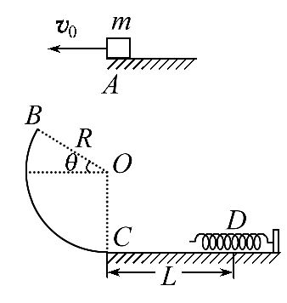
(1)小物块经过圆弧轨道上B点时速度v_{B}的大小。
(2)小物块经过圆弧轨道上C点时对轨道的压力大小。
(3)弹簧的弹性势能的最大值E_{pm}。
【解析】(1)小物块恰好从B点沿切线方向进入轨道,由几何关系有v_{B}=Error: Reference source not found=4m/s。
(2)小物块由B点运动到C点,由动能定理有
mgR(1+sinθ)=Error: Reference source not foundmError: Reference source not found-Error: Reference source not foundmError: Reference source not found
在C点处,由牛顿第二定律有F-mg=mError: Reference source not found
解得F=8N
根据牛顿第三定律,小物块经过圆弧轨道上C点时对轨道的压力F′大小为8N。
(3)小物块从B点运动到D点,由能量守恒定律有
E_{pm}=Error: Reference source not foundmError: Reference source not found+mgR(1+sinθ)-μmgL=0.8J。
答案:(1)4m/s (2)8N (3)0.8J
10.(15分)(2017·南京模拟)如图所示,光滑斜面倾角为θ,底端固定一垂直于斜面的挡板C,在斜面上放置长木板A,A的下端与C的距离为d,A的上端放置小物块B,A、B的质量均为m,A、B间的动摩擦因数μ=Error: Reference source not foundtanθ,现同时由静止释放A和B,A与C发生碰撞的时间极短,碰撞前后瞬间速度大小相等,运动过程中小物块始终没有从木板上滑落,已知重力加速度为g,求:
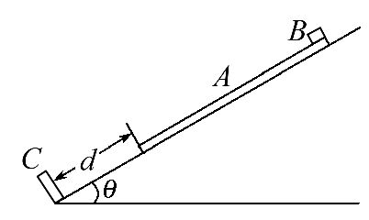
(1)A与C发生第一次碰撞前瞬间的速度大小v₁。
(2)A与C发生第一次碰撞后上滑到最高点时,小物块B的速度大小v₂。
(3)为使B不与C碰撞,木板A长度的最小值L。
【解题指导】解答本题应注意以下三点:
(1)第一次碰撞前,A、B将一起沿斜面下滑,A、B系统机械能守恒。
(2)第一次碰撞后,A将上滑,B继续下滑,应判断出哪个物体速度先减为零。
(3)由能量守恒定律确定木板A长度的最小值。
【解析】(1)第一次碰撞前,A、B一起沿斜面下滑,对A、B系统由机械能守恒定律得:
2mgdsinθ=Error: Reference source not found(m+m)Error: Reference source not found
解得:v₁=Error: Reference source not found
(2)设发生第一次碰撞后,A上滑,B下滑的加速度大小分别为a_{A}、a_{B},由牛顿第二定律得:
μmgcosθ+mgsinθ=ma_{A}
μmgcosθ-mgsinθ=ma_{B};
由于a_{A}>a_{B},则A先减速到零,设A第一次碰撞后上滑到最高点的时间为t,
则v₁=a_{A}t
v₂=v₁-a_{B}t
解得:v₂=Error: Reference source not found
(3)要使B不与C相碰,说明物体应停在木板上,则对全过程由能量守恒定律得:
mgdsinθ+mg(d+L)sinθ=μmgLcosθ
解得:L=4d
答案:(1)Error: Reference source not found (2)Error: Reference source not found (3)4d
【能力拔高题】
1.(8分)如图所示,一水平方向足够长的传送带以恒定的速度v₁沿顺时针方向转动,传送带右端有一个与传送带等高的光滑水平面,一物体以恒定的速率v₂沿直线向左滑上传送带后,经过一段时间又返回光滑水平面,速率为v₃,则在整个运动过程中,下列说法正确的是 ( )
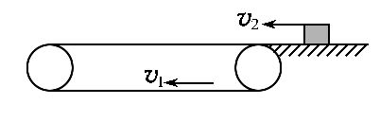
A.若v₁>v₂,则v₃=v₁
B.若v₁>v₂,摩擦力对物体做功为零
C.若v₁>v₂,则传送带与物体摩擦生热为mError: Reference source not found
D.若v₁>v₂,传送带与物体摩擦生热总量为Error: Reference source not foundmError: Reference source not found+mv₁v₂
【解析】选B。由于传送带足够长,物体匀减速向左滑行,直到速度减为零,然后物体会在滑动摩擦力的作用下向右匀加速,分三种情况讨论:
如果v₁>v₂,返回时物体会一直向右匀加速,根据对称性,知当速度大小增大到等于v₂时,物体恰好离开传送带,则有v₃=v₂,由动能定理可知摩擦力对物体做功为W=Error: Reference source not foundmError: Reference source not found-Error: Reference source not foundmError: Reference source not found=0,故A错误,B正确;设物体所受的摩擦力大小为F_{f},物体向左运动的加速度大小a=Error: Reference source not found,时间t₁=Error: Reference source not found=Error: Reference source not found,物体向左运动的位移x₁=Error: Reference source not foundt₁=Error: Reference source not found,传送带的位移x₂=v₁t₁=Error: Reference source not found,摩擦生热Q₁=F_{f}(x₁+x₂)=Error: Reference source not foundmError: Reference source not found+mv₁v₂,物体向右运动时,运动时间为t₂=t₁=Error: Reference source not found,物体向右运动的位移x₃=Error: Reference source not foundt₂=Error: Reference source not found,传送带的位移x₄=v₁t₂=Error: Reference source not found,摩擦生热Q₂=F_{f}(x₄-x₃)=mv₁v₂-Error: Reference source not foundmError: Reference source not found,故传送带与物体摩擦生热共为Q=Q₁+Q₂=2mv₁v₂,故C、D错误。
2.(16分)(2017·锦州模拟)如图所示,两根相同的轻质弹簧,中间与质量为m的圆环相连于O位置,另一端各自固定在同一水平线上的P、Q两点,弹簧恰好处于原长L,圆环套在光滑的竖直细杆上,细杆上的A、B两点关于O点对称,OA=H。现将圆环沿杆拉至A位置由静止释放,当下滑到速度最大时,弹簧与细杆间的夹角为θ,整个过程中,弹簧处于弹性限度范围内。重力加速度为g。求:
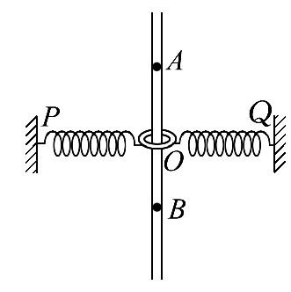
(1)圆环过O点时的加速度。
(2)圆环过B点的瞬时速度。
(3)每根轻质弹簧的劲度系数。
【解析】(1)物体下落到O点时只受重力作用,由牛顿第二定律得:F=mg=ma,
解得:a=g
(2)圆环从A到B过程中,由对称性可知,弹簧弹力做总功为零,圆环不受摩擦力作用,只有重力做功,由动能定理得:2mgH=Error: Reference source not foundmv²-0
解得:v=2Error: Reference source not found
(3)下落过程中,当环所受合力为零时速度最大,
由牛顿第二定律有:2F_{弹}cosθ=mg
解得:F_{弹}=Error: Reference source not found
由胡克定律得:F_{弹}=kΔx
弹簧的伸长量为:Δx=Error: Reference source not found-L
解得:k=Error: Reference source not found
答案:(1)g (2)2Error: Reference source not found (3)Error: Reference source not found

